# РЕФЕРАТ ПО КУРСУ ЧМВ

Выполнил: Булгару Г.  
из группы ИВТ-19-2

## ВВЕДЕНИЕ

*Человеко-Машинное Взаимодействие* (Human Computer Interaction) — это изучение, планирование и разработка **взаимодействия** между людьми (пользователями) и компьютерами. Эта дисциплина необходима для изучения таким людям (например, разработчикам софта и веб-сайтов), которые создают и улучшают «мосты взаимодействия» между деятельностью человека и процессами компьютеров. Для этого лучше опираться как и на **человеческий** фактор, так и на **компьютерный**.

## СПИСОК ИЗУЧЕННЫХ ТЕМ

По курсу ЧМВ я изучил такие основные темы:

1. *«Введение в ЧМВ. Человек».* Здесь рассказывается о примерах плохих интерфейсов, понятии эргономики и когнитивной психологии.
2. *«Дизайн. Ментальные модели».* Здесь рассказывается о человеко-ориентированном дизайне, 10-ти принципах хорошего дизайна и о понятии «ментальная модель».
3. *«Интерфейс».* Здесь приводится подробная классификация интерфейсов.
4. *«Опыт взаимодействия (UX)».* Здесь рассказывается об уровнях проектирования UX и об информационном дизайне.
5. *«Юзабилити».* Здесь приводятся примеры сценария взаимодействия и говорится об удобстве пользования (юзабилити).
6. *«Типографика и тексты».* Здесь рассказывается о понятии «типографика», зачем она нужна и чем важна, а также о использовании CSS и написании текстов.

## СПИСОК ВЫПОЛНЕННЫХ РАБОТ

В течение семестра было сделано две VCL-программы на Delphi 10, каждая из которых сделана в 2 вариантах. Эти программы находятся в репозитории по ссылке <https://github.com/GrihaDash78/4ChMV> в папках «1-2», «3-19», «1-2 (таблица)» и «29 april».

Вот так выглядит интерфейс каждой программы:

1. С использованием компонента Memo: 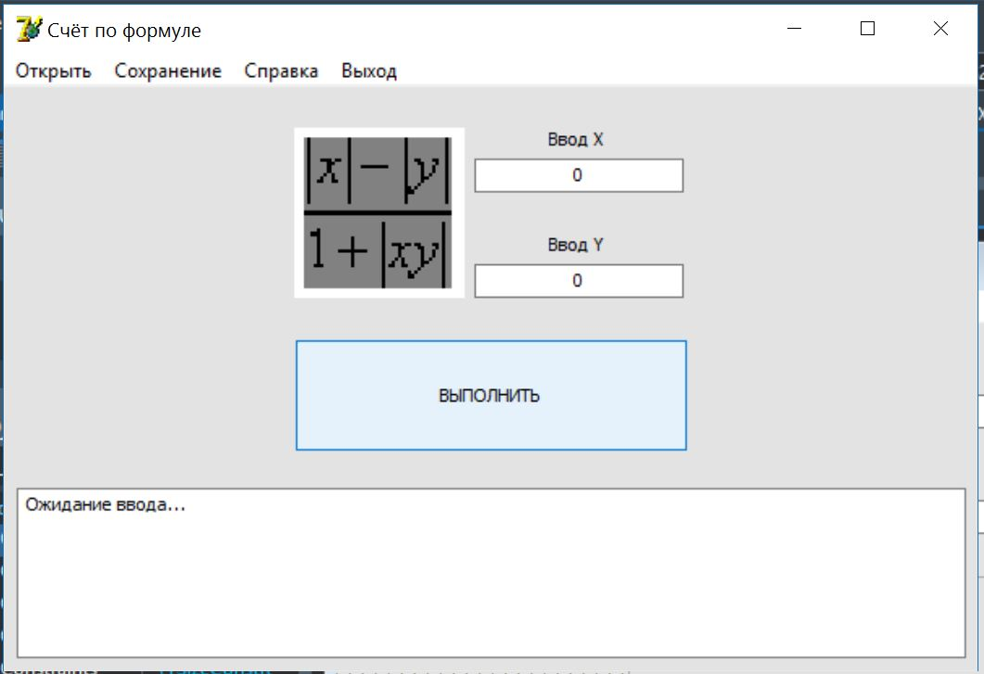  
   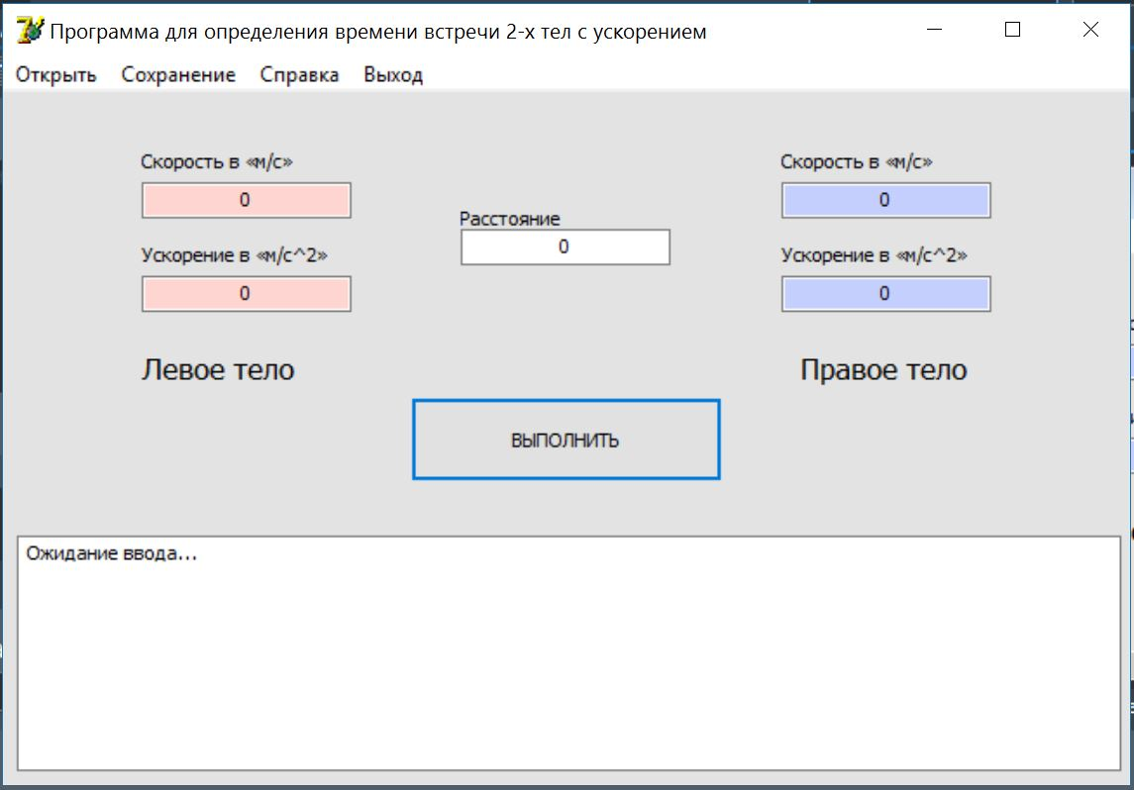
2. С использованием компонента StringGrid: 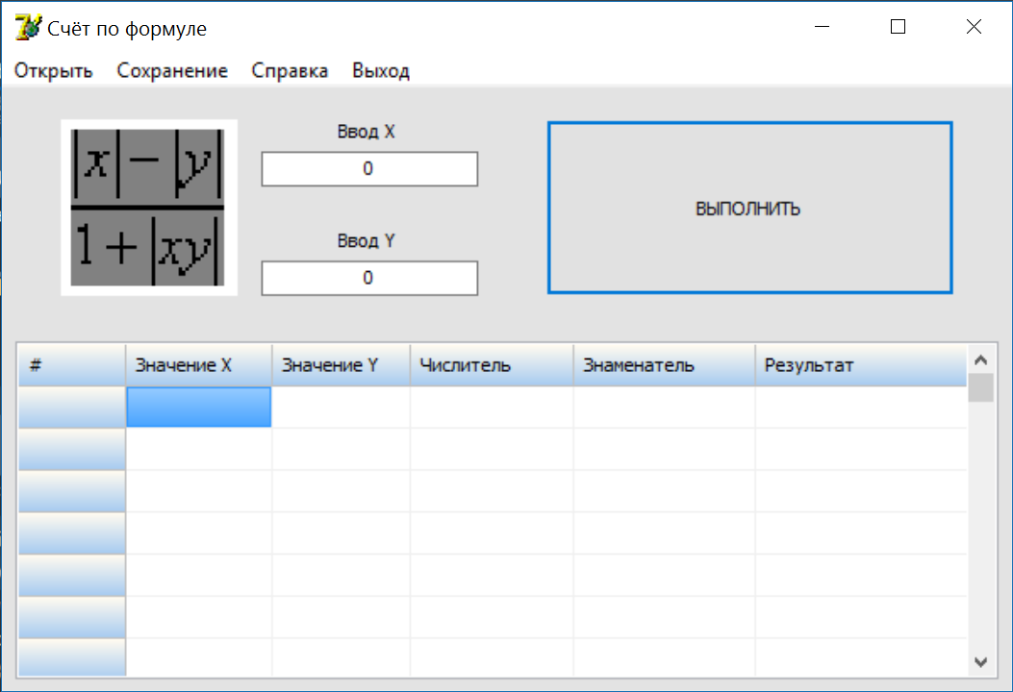

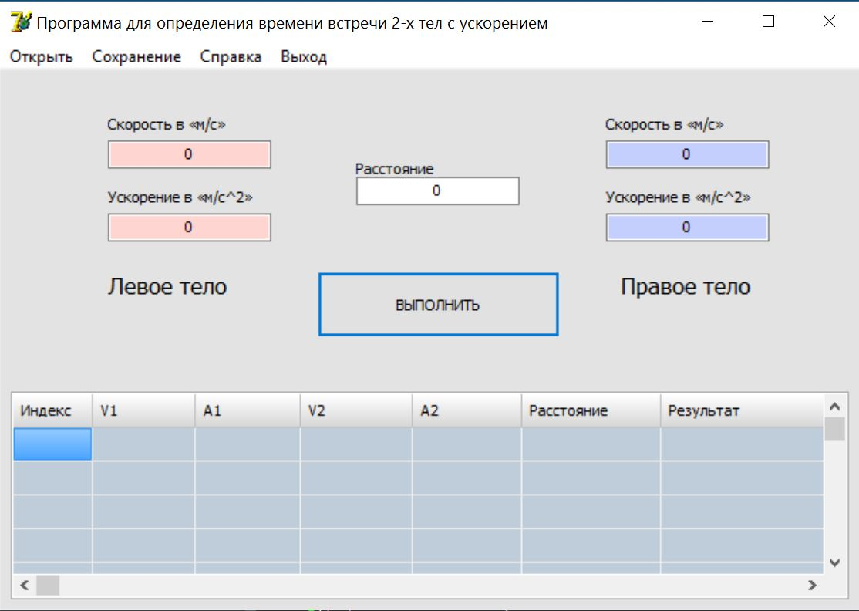

Также прилагаются некоторые макеты интерфейсов окон: 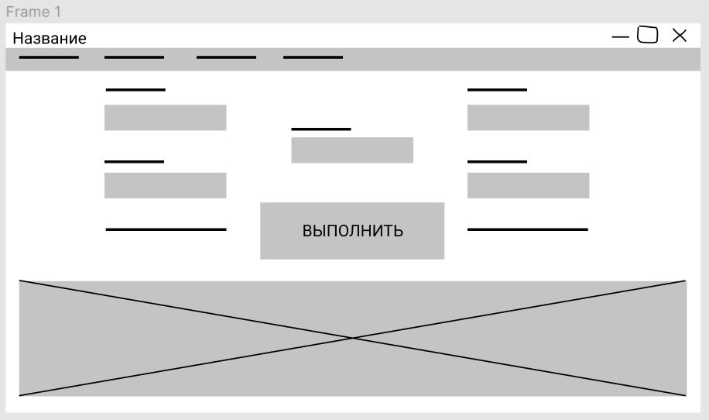

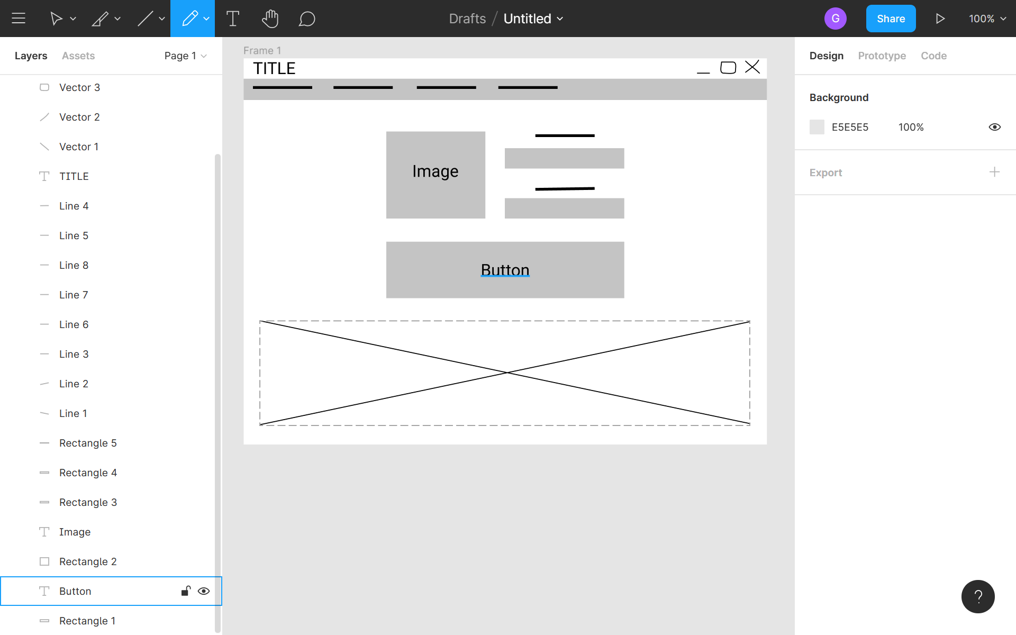

В качестве дополнения также прилагается раздел interface модуля с логикой программы «1-2 (таблица)».

**uses** SysUtils,Dialogs;

// Запись - «Расчёт»

**type** Calculation = **record**

x, y: real; // исходные данные

ch,zn,r: real; // результат

**end**;

{загрузить инпут}

**procedure** OpenInp(**var** s,s1:string; FName:string);

{сохранить инпут}

**procedure** SaveInp(**var** s,s1:string; FName:string);

{функция подсчёта}

**function** CountFormul (x:real; y:real; **var** calcuta:Calculation):real;

## ЗАКЛЮЧЕНИЕ

В целом, с точки зрения программиста, изучать ЧМВ не только необходимо, но и полезно и занятно: в теории изучаемые темы интересные, лекции понятные и с хорошим оформлением, а после практики программы выглядят приятнее и удобнее.

 Однако если брать этот семестр, то дистанционно эта дисциплина изучается немного труднее из-за большего требования времени. Но, несмотря на это, я сумел достичь успеха как минимум в половине всех заданий, и я стал лучше обращаться с Delphi и Lazarus. Например, выполнение задания на 29.04 сильно помогло в разработке курсовой программы по программированию.

На текущий момент мне нужно изучить темы «Анализ UX» и «Текстовые интерфейсы», а также прилагающие пособия к последним заданиям. Думаю, что после выполнения всех оставшихся заданий я буду отлично понимать данный предмет и смогу проектировать качественные интерфейсы в будущих проектах.

## ОЦЕНКИ ГЛАВРЕДА (без участка кода)

**Чистота:**



**Читаемость:**



## ОЦЕНКИ ГЛАВРЕДА (с участком кода)

**Чистота:**



**Читаемость:**

